2024-25 年春季学期高等数学 II 思考题 05: 热动力学

⼀ 、热⼒学中有四种不同的势能函数，分别为内能U， Helmholtz ⾃由能F，焓H，和 Gibbs ⾃由 能G。所谓「热⼒学基本关系」，是将这些势能函数表达为以下全微分形式
dU = TdS 一 pdV; dF = 一SdT 一 pdV; dH = TdS + Vdp; dG = 一SdT + Vdp.
其中T是温度， S是熵， p是压强， V是体积。
如果你在物理书上看到上⾯这四个式⼦，请问：
• 你理解U, F, H, G分别是谁的函数？
• 计算四个函数对各⾃变量的偏导数。

⼆ 、讨论热动⼒学中的势能时，需要先明确测量势能时需要控制的变量。数学上我们可以视这 些变量为该势能的⾃变量。如果以熵S和体积V为系统⾃变量，则对应的势能为内能U = U(S, V)。
1) 已知内能的全微分为dU = TdS 一 pdV 。写出偏导数 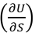V 和 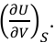
2) 设U, S, V⼜都是变量X, y的函数 。求出偏导数 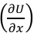Y 和 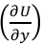X （⽤T, S, p, V及他们对X, y的偏微
分表示） .
3) 假设U, S, V对X, y的两个混合偏导都是连续的。由上题的结果， 推导 Maxwell ⼀般关系式
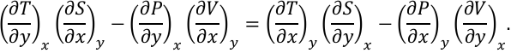
4) 取X, y为T, S, p, V中的任意两个变量，推导出⼀个 Maxwell 关系式（共六个）。 （提示：注意热⼒学记号中的下标表示不变量！）
5) 如果以熵S和压强p为系统⾃变量，则对应的势能为焓H = H(S, p)，其全微分为dH = TdS + Vdp。你是否还能推导出 3)的结果？
6) （附加题）对 4)中你得到的关系式，你是否有其他推导⽅法？

